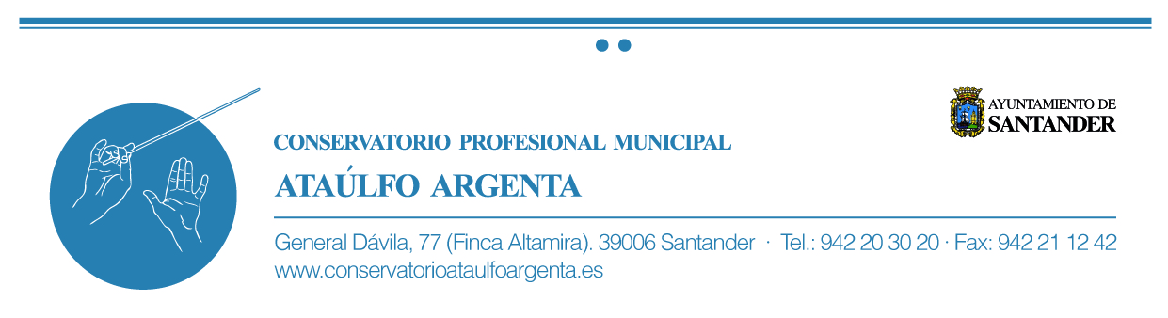

LISTAS DE RESULTADOS OBTENIDOS EN LAS PRUEBAS DE INGRESO AL CUARTO CURSO DE ENSEÑANZAS ELEMENTALES PARA EL CURSO 2020-2021 EN EL CONSERVATORIO PROFESIONAL MUNICIPAL «ATAÚLFO ARGENTA»

ESPECIALIDAD: **CLARINETE**

|  |  |  |  |  |  |
| --- | --- | --- | --- | --- | --- |
| Nº de  Orden | ASPIRANTES | FECHA DE NACIMIENTO | Calif.  1er ej. | Calif.  2º ej. | Puntuación definitiva |
| 1 | SM-2020-651 | 5/12/2009 | 5,21 | 8 | 6,89 |

**Plazas ofertadas: 0**